Узнать о мерах социальной поддержки через ЕГИССО

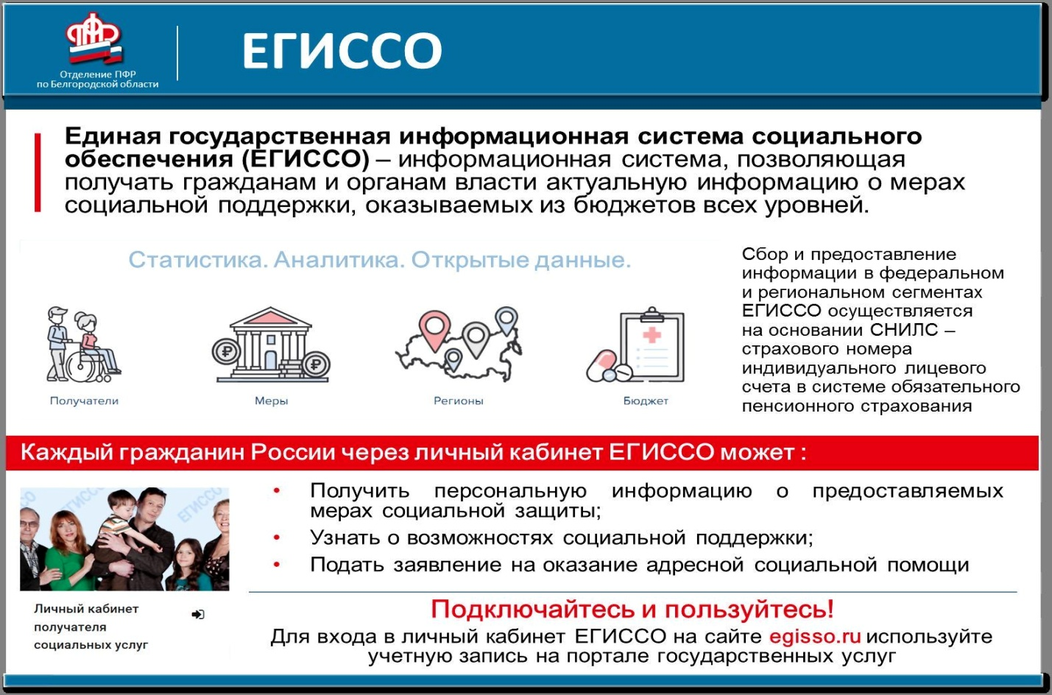

Третий год в России действует Единая государственная информационная система социального обеспечения (ЕГИССО). Благодаря ей граждане и органы власти могут получить актуальную информацию о мерах социальной поддержки, которые оказываются из бюджетов всех уровней.
На сайте ЕГИССО любой гражданин России может открыть собственный Личный кабинет получателя социальных услуг. Для доступа к персональной информации необходимо ввести логин и пароль, полученные при регистрации на портале госуслуг. При этом сайт ЕГИССО удобно просматривать как с компьютера, так и с телефона.
Через ЕГИССО гражданин может получить полную информацию о своих правах на социальные выплаты, а власти всех уровней - унифицированную информацию о получателях мер социальной защиты.
Также на сайте ЕГИССО работает в тестовом режиме «Социальный калькулятор». Он позволяет гражданину определить право на получение различных социальных услуг на основе индивидуальной информации и уже присвоенных ему в системе социального обеспечения статусов. Для этого необходимо указать регион и присвоенную льготную категорию, после чего пользователь получит полную информацию о мерах социальной защиты, положенных ему по месту жительства.
Оператором и разработчиком этой информационной системы является Пенсионный фонд России. На сегодняшний день в ЕГИССО содержится информация о 58 млн. российских гражданах, получающие различные меры социальной защиты.

